Chiến lược hoạt động tại Hormuz của Dynacom bị thử thách khi hai tàu chở dầu bị tấn công
Mike Schuler
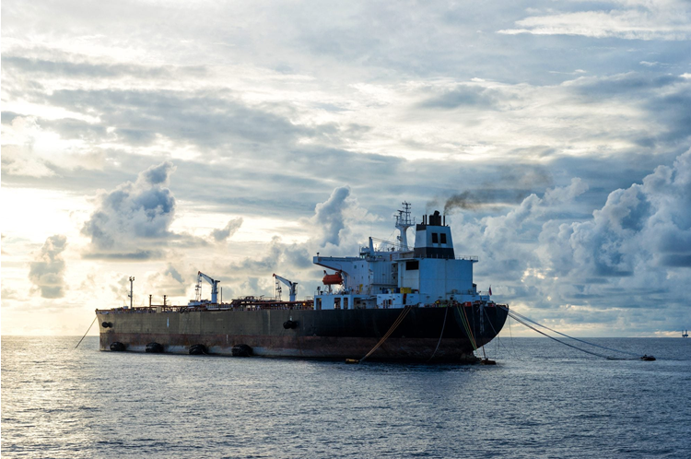
Công ty quản lý tàu chở dầu Dynacom của Hy Lạp, trước đây được xem là nhà khai thác thương mại ngoài Iran lớn nhất vẫn tiếp tục vận chuyển dầu qua eo biển Hormuz sau khi xung đột bùng phát, đã chứng kiến hai tàu chở dầu của mình bị tấn công vào ngày 20/7 khi đang di chuyển trong hành lang hàng hải phía nam ngoài khơi Oman do Mỹ điều phối.
Tàu chở dầu Kavomaleas (mang cờ Malta, cỡ Panamax) và tàu chở dầu siêu lớn Acheloos (mang cờ Liberia, cỡ VLCC) bị trúng đạn gần như cùng thời điểm, theo thông tin từ công ty an ninh hàng hải Marisks.
Toàn bộ thuyền viên đều được xác nhận an toàn. Tuy nhiên, thuyền viên trên tàu Kavomaleas đã phải rời tàu sau khi xảy ra hỏa hoạn tại buồng máy.
Các vụ tấn công này cho thấy mức độ rủi ro ngày càng gia tăng ngay cả đối với những chủ tàu vẫn tiếp tục sử dụng hành lang hàng hải phía nam được thiết lập dọc bờ biển Oman nhằm giảm nguy cơ tiếp cận với các lực lượng Iran hoạt động gần các tuyến hàng hải truyền thống.
Dynacom là một trong những công ty đầu tiên vẫn duy trì hoạt động vận chuyển dầu qua eo biển Hormuz trong thời gian xung đột. Đến tháng 4, Bloomberg đưa tin công ty đã vận chuyển khoảng 6,5 triệu thùng dầu qua eo biển này, trở thành đơn vị vận tải thương mại ngoài Iran lớn nhất vẫn còn hoạt động tại đây. Gần đây nhất, cả tàu Kavomaleas và Acheloos đều đang sử dụng cùng hành lang phía nam do Mỹ hỗ trợ thiết lập thì bị tấn công.
Lực lượng Vệ binh Cách mạng Hồi giáo Iran (IRGC) tuyên bố hôm 20/7 rằng hai tàu chở dầu đã "phát nổ" sau khi cố gắng sử dụng tuyến hàng hải phía nam mà lực lượng này mô tả là không an toàn. Tuy nhiên, hiện chưa rõ tuyên bố này có đề cập đến hai tàu của Dynacom hay không.
Các vụ tấn công diễn ra trong bối cảnh ngày càng nhiều chủ tàu cân nhắc việc tiếp tục đi qua eo biển Hormuz, bất chấp sự điều phối của quân đội Mỹ và những cam kết liên tục rằng hoạt động vận tải thương mại vẫn có thể diễn ra qua tuyến hàng hải này.
Tổng Thư ký Tổ chức Hàng hải Quốc tế, ông Arsenio Dominguez, đã kêu gọi các chủ tàu không đưa thuyền viên vào những tình huống nguy hiểm không cần thiết. "Không có bất kỳ cân nhắc nào về thương mại hay khai thác có thể biện minh cho việc đặt thuyền viên vào mức độ nguy hiểm như vậy. Việc bảo vệ tính mạng của họ phải luôn là ưu tiên cao nhất."
Trong một diễn biến khác, tàu chở dầu Asia, cũng do Dynacom quản lý, đã bị máy bay không người lái (drone) tấn công vào ngày 20/7 khi đang neo tại cảng xuất khẩu Novorossiysk của Nga. Thuyền viên đã dập tắt được đám cháy và không có thương vong hay ô nhiễm môi trường nào được ghi nhận.
Đối với Dynacom – công ty đã trở thành biểu tượng cho việc duy trì dòng chảy dầu mỏ qua eo biển Hormuz bất chấp xung đột – các vụ tấn công trong ngày 20/7 cho thấy tình hình an ninh đã xấu đi nhanh chóng đến mức nào, ngay cả trên hành lang hàng hải vốn được thiết lập nhằm tạo ra một tuyến đường an toàn hơn cho hoạt động vận tải thương mại.
----------------------------------------------

